**请在打包前，自行修改以下参数为游戏项目的对应参数**

1、 

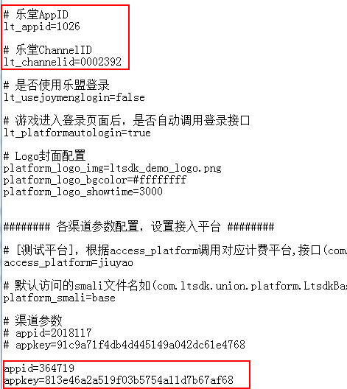

2、 



修改为: 游戏包名.file.fileprovider